教师端回答问题需求分析

Version 2.0

**一盆小铜钱** 小组

张世钱 2011013227 张舒彤 2011013243

黄怀毅 2011013264 陈鹏飞 2011013277

肖超玮 2011013279

修改历史

|  |  |  |  |
| --- | --- | --- | --- |
| 日期 | 版本号 | 说明 | 主要作者 |
| 2013.12.10 | 2.0 | 增加完善故事过程模拟 | 黄怀毅 肖超玮 陈鹏飞 张舒彤 张世钱 |

目录

修改历史 1

回答问题简介 2

用户故事： 2

流程分析： 2

回答问题流程详解 4

1. 最新问题的查看与抢答： 4

1.1 步骤1： 4

1.2 步骤2： 4

1.3 步骤3： 4

1.4 异常点： 5

2. 查看已解决问题： 5

2.1 步骤1： 5

2.2 步骤2： 6

3. 回答未满意问题： 6

3.1 步骤1： 6

3.2 步骤2： 7

3.3 步骤3： 7

# 回答问题简介

## 用户故事：

作为一个教师，我想要根据我的擅长学科能够看到最新问题列表、能抢答问题、查看已解决问题、查看未满意问题。

## 流程分析：

该故事主要是教师进行抢答问题、查看问题的功能。

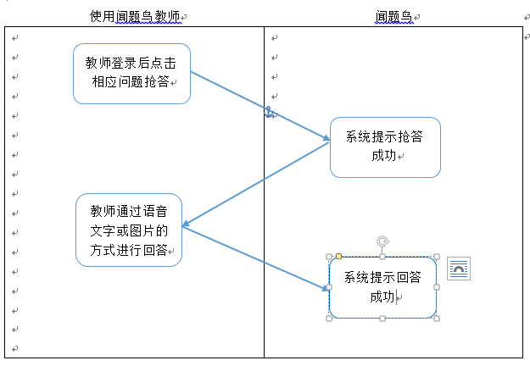

闻题鸟抢答问题流程图

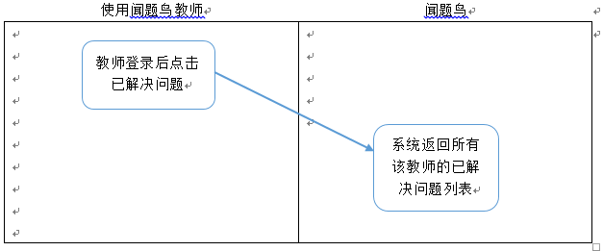

闻题鸟查看已解决问题问题流程图

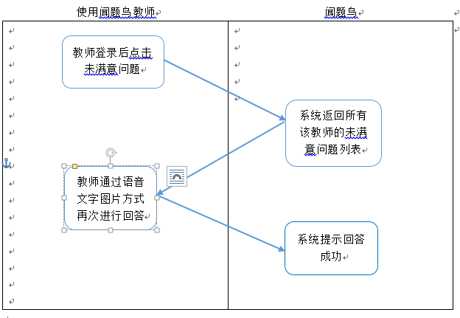

闻题鸟查看未满意问题问题流程图

# 回答问题流程详解

## 最新问题的查看与抢答：

最新问题的查看与抢答主要是教师可以在登录之后看到最新问题，并进行抢答。一旦抢答成功，其他教师便不能回答该问题，每个教师有20分钟的时间进行问题的回答。若超时系统自动重新发放该问题，所有教师可再次抢答问题。

### 1.1 步骤1：

教师点击抢答，系统提示抢答成功。

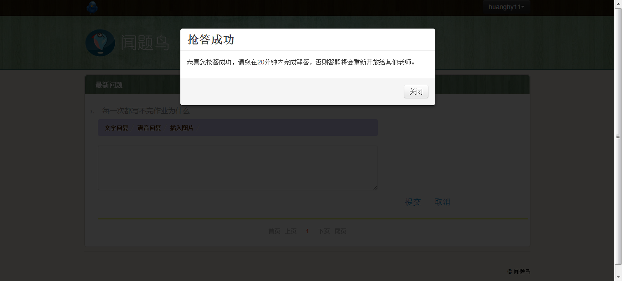

### 1.2 步骤2：

教师可通过三种方式（可多种结合）进行回答。

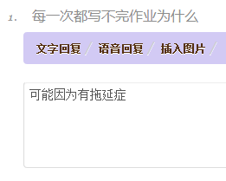 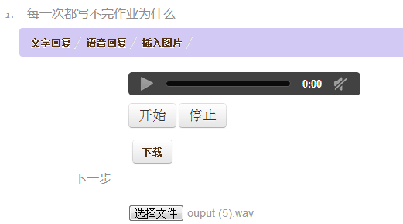 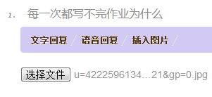

### 1.3 步骤3：

教师点击提交，系统提示回答问题成功。

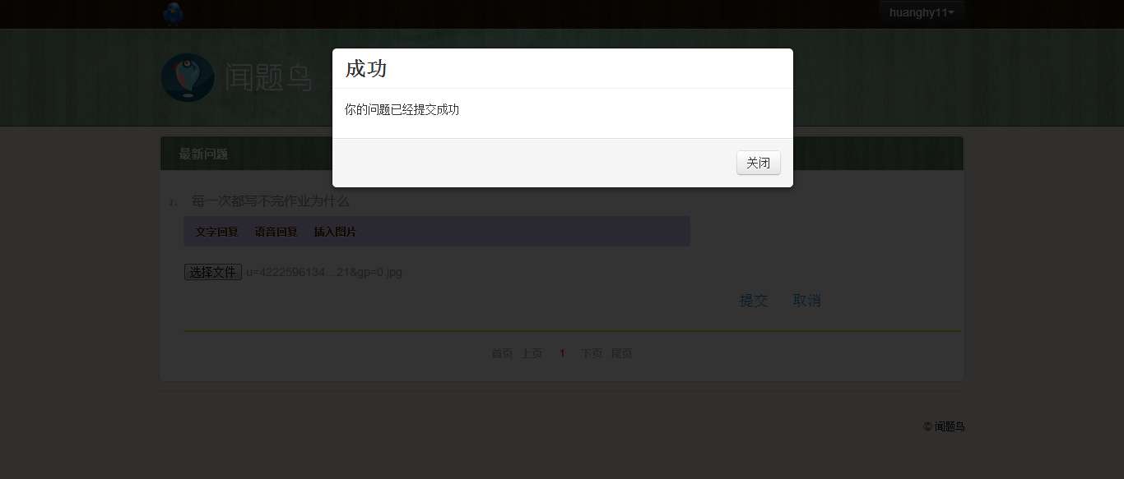

### 1.4 异常点：

在抢答时已被其他老师占了先机，抢答失败。

上传语音或插入图片时文件的格式不正确。

## 查看已解决问题：

查看已解决问题主要是教师点击已解决问题可查看自己所解决的问题。

### 2.1 步骤1：

用户点击右上角已解决问题。

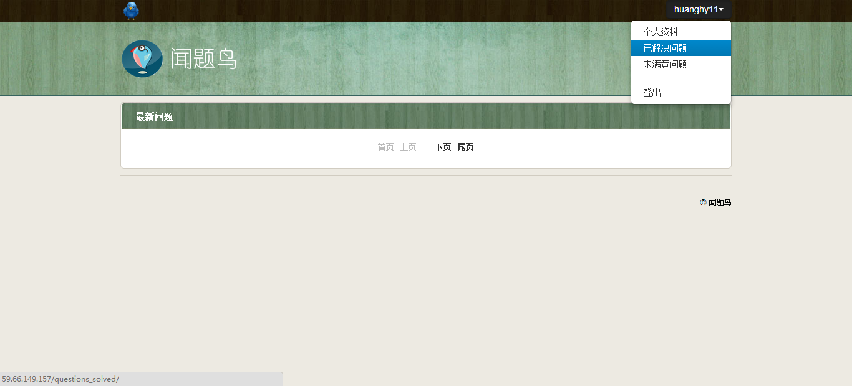

### 2.2 步骤2：

系统返回已解决问题列表。

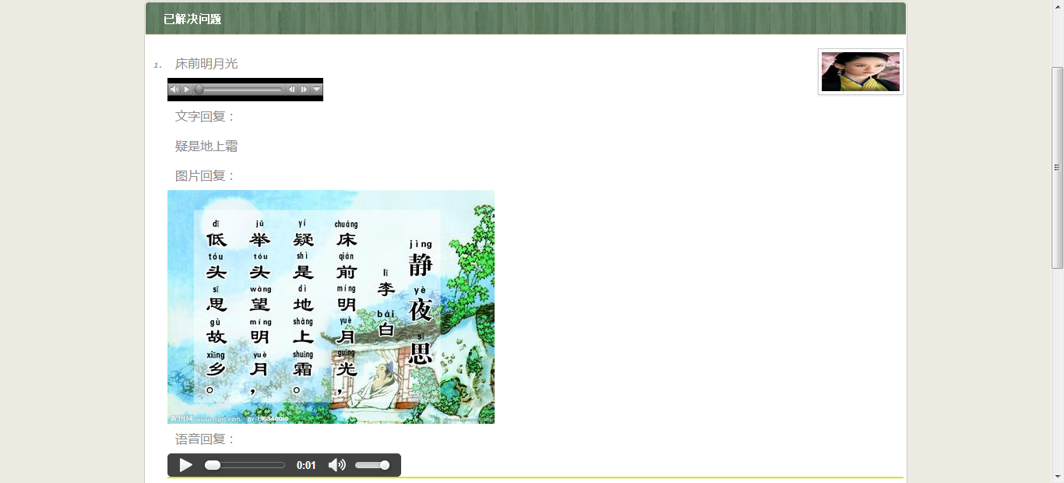

## 回答未满意问题：

回答未满意问题主要是教师已经回答的问题学生可能不满意，这时该问题会返回到该教师的未满意问题列表中，教师需再次回答该问题。

### 3.1 步骤1：

教师点击右上角未满意问题。

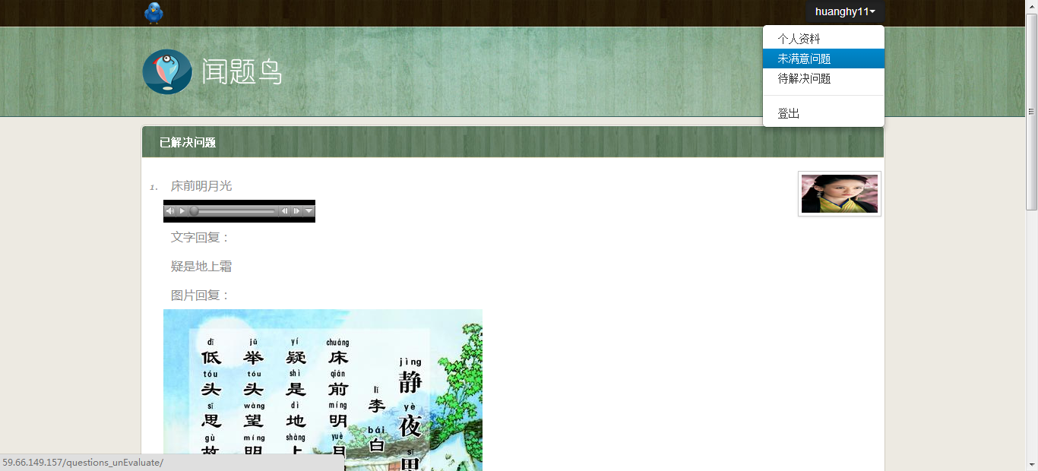

### 3.2 步骤2：

系统返回未满意问题页面。

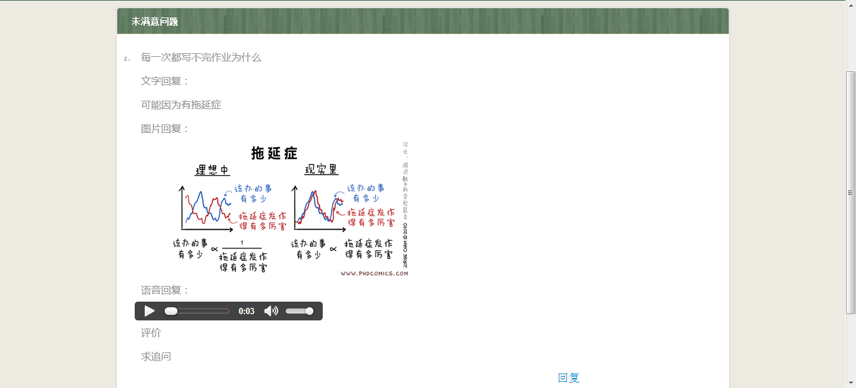

### 3.3 步骤3：

教师再次进行问题回复，并点击提交。

